**Voetbaldata**

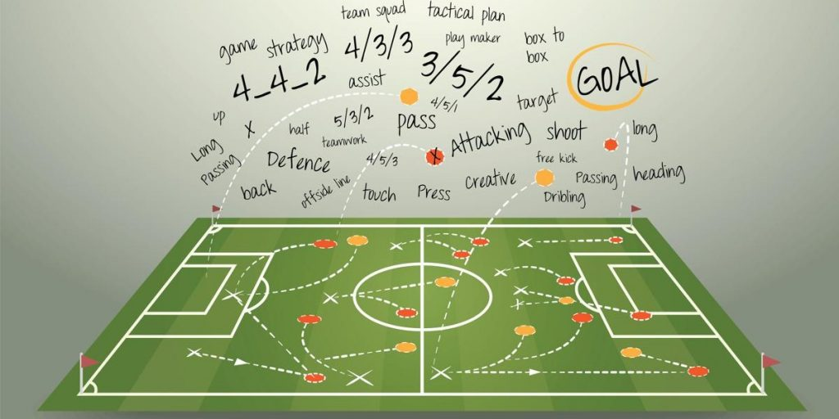

Inleiding

In vele competities worden voetballers tijdens wedstrijden constant gevolgd. Via allerlei sensoren op het lichaam worden gegevens verzameld. Deze worden regelmatig doorgestuurd naar een computer. De applicatie die in deze opgave wordt gebouwd moet in staat zijn om een csv-bestand met data over een wedstrijd uit te lezen, te verwerken en een antwoord te bieden op de vragen:

* Welke speler heeft de grootste afstand afgelegd tijdens de wedstrijd?
* Welk team heeft in totaal het meeste meters afgelegd?
* Geef een overzicht per team per speler van het aantal afgelegde meters.
* Welke spelers van elk team hebben de minste meters afgelegd?

Er zijn een aantal vereenvoudigingen aangebracht:

* Elk team bestaat uit 11 spelers en die 11 spelers spelen de volledige wedstrijd, er zijn geen wisselspelers
* De rugnummers van de spelers van een team gaan van 1 tot en met 11.

CSV bestand

Je vindt een aantal csv-bestanden terug in het startproject in de map /data.

De naam van zo’n bestand bestaat uit de naam van de thuisploeg en de naam van de uitploeg, van elkaar gescheiden met een liggend streepje. Alle bestanden hebben de extensie .csv

1 van de meegeleverde csv-bestanden heeft bijvoorbeeld de naam "Chelsea-Liverpool.csv". Iedere lijn in het csv-bestand bestaat uit 4 velden:

* een karakter die het team voorstelt   
  "T" voor de thuisploeg / "U" voor de uitploeg
* Het rugnummer van de speler (mogelijke waardes zijn 1 tem 11)
* Een locatie op het veld
  + Latitude
  + Longitude

Een voorbeeld van een csv bestand

team;rugnr;long;lat

T;1;2;25

T;1;0,839444012;23,3648199

T;1;0;23,40904874

T;1;1,166996307;21,97049877

T;1;1,954986259;23,22460417

T;1;1,150320579;26,91147999

...

Iedere seconde wordt de locatie (latitude, longitude) van een speler gelogd in het bestand. Dit is de locatie van de speler ten opzichte van een hoekschopvlag met de coördinaten (0,0) (groen).

Stel dat een speler start op de middenstip dan is zijn eerste locatie (25,50).

Een tweede coördinaat van de speler zou (37, 54) kunnen zijn. Dit betekent dat de speler zich 12 meter naar rechts en 4 meter vooruit heeft verplaatst (kijkend vanaf coördinaat (0,0)).

De afstand tussen 2 punten met een (x,y) coördinaat berekenen kan via de stelling van Pythagoras:

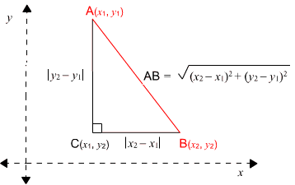

Startproject

Je vertrekt vanaf een startproject dat reeds een aantal klassen bevat die je kunnen helpen met het uitlezen van het csv-bestand.

De klasse **SoccerDataReader** verwacht bij het aanmaken dat een bestandsnaam wordt meegegeven. Roep de constructor op met de parameter "Liverpool-Chelsea.csv" en een voorbeeldbestand uit de map /data wordt uitgelezen.

Via de methode boolean hasNext() kan je aan een instantie van SoccerDataReader vragen of er nog een volgende lijn in het bestand is. Via de methode SoccerData next() krijg je de inhoud van de volgende lijn terug in een **SoccerData**-object.

De klassen SoccerDataReader en SoccerData moeten niet aangepast worden.

Gevraagd

Bij het aanmaken van een object van de klasse **Wedstrijd** wordt een bestandsnaam meegegeven. Uit de meegegeven bestandsnaam kunnen beide ploegnamen geëxtraheerd worden. Het is de taak van de constructor om alle data uit het bestand te verwerken. Maak hierbij gebruik van de SoccerDataReader klasse.

Van een ploeg wordt de naam en de 11 spelers bijgehouden. Een ploeg bestaat uit exact 11 speler. Hou de spelers van een ploeg bij in een array.

Van een speler houden we zijn/haar rugnummer bij (een getal tussen 1 en 11) en alle gelogde locaties tijdens de wedstrijd. Het aantal gelogde locaties per wedstrijd van een speler ligt niet op voorhand vast. Maak alle nodige klasses aan.

Éénmaal het volledige bestand is verwerkt moet het mogelijk zijn om methodes te schrijven zodat een antwoord kan worden gegeven op volgende vragen:

* Welke speler heeft de grootste afstand afgelegd tijdens de wedstrijd?
* Welk team heeft in totaal het meeste meters afgelegd?
* Geef een overzicht per team per speler van het aantal afgelegde meters.
* Welke spelers van elk team hebben de minste meters afgelegd?

Vermijd zoveel mogelijk duplicate code. Denk goed na over in welke klassen welke methodes moeten komen.

De klasse Hoofdklasse

Schrijf een Hoofdklasse met een uitvoerbare main()-methode die een Wedstrijd-object aanmaakt door het bestand “Chelsea-Liverpool.csv” uit te lezen.

Het antwoord op bovenstaande vragen zou er zo kunnen uitzien:

De speler die de grootste afstand heeft afgelegd is het nummer 7 van het team Chelsea met een afgelegde afstand van 18280.9535812355m

De ploeg die de grootste afstand heeft afgelegd is Chelsea met een afstand van 140831.92095230715m

Overzicht van de spelers van: Chelsea

1:5947.913026309417

2:10528.074241171831

3:12992.667077922213

4:12944.365610724266

5:10612.59746070425

6:17847.761848461512

7:18280.9535812355

8:17467.628865183586

9:10623.011301031398

10:13003.505246466717

11:10583.442693096442

Overzicht van de spelers van: Liverpool

1:6051.071011182688

2:10507.439199529797

3:13091.953507663651

4:12825.103013524513

5:10442.894820939133

6:17331.51232468445

7:18138.134534206474

8:17675.36490705268

9:10416.624456714902

10:13086.828494292338

11:10483.675154857727

Speler van Chelsea die het minst heeft gelopen heeft het rugnummer 1

Speler van Liverpool die het minst heeft gelopen heeft het rugnummer 1